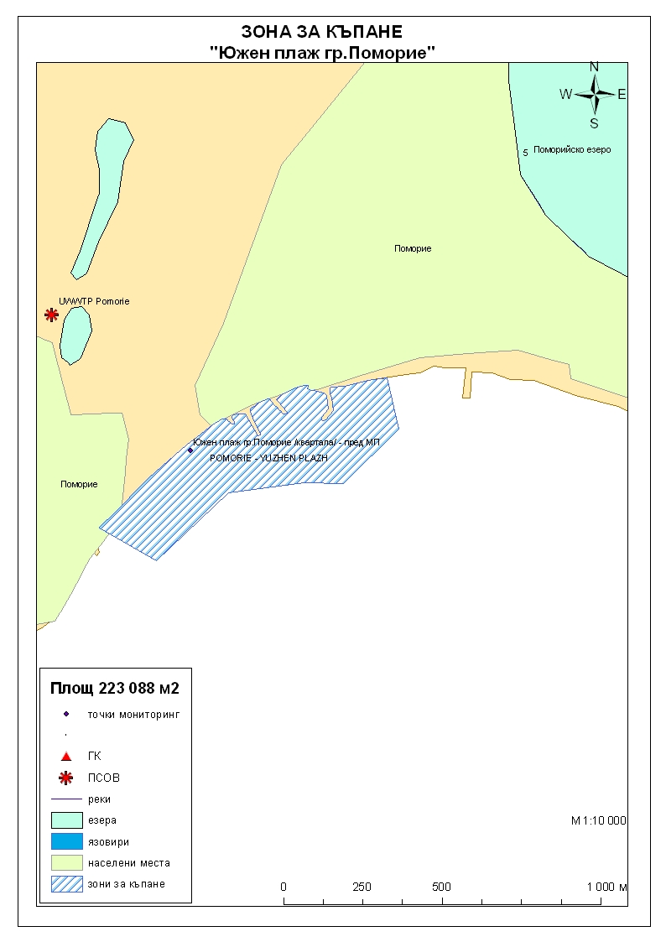
Класификация на водата за къпане
На база на резултатите от провеждания мониторинг на качеството на водата за къпане в зоната за последните четири години,съгласно изискванията на европейското законодателство, като водата може да бъде класифицирана в следните категории:

Мястото е идентифицирано като зона за къпане в Европейския съюз с пункт за вземане на проби, посочен на картата - Южен плаж гр.Поморие /квартала/ - пред медицинския пункт
При провеждания мониторинг на водите за къпане до 2011г. не е установено превишаване на задължителните стойности по изследваните микробиологични показатели.
Кратковременно замърсяване на водата за къпане може да настъпи при интензивни дъждове, повишаващи водния отток от прилежащите терени на урбанизираната територия. Очаква се това замърсяване да продължи около 1-2 дни, в зависимост от продължителността и количеството на валежите.

Компетентен орган: Регионална здравна инспекция – Бургас
телефони за сигнали: 056 807412, 056/ 816262
Интернет адрес на профила на водата за къпане: http://www.rzi-burgas.com/
Общо описание на зоната за къпане
Зона за къпане Южен плаж гр.Поморие включва „Южен плаж гр.Поморие - квартала”. Разположен е от южната страна на гр.Поморие, непосредствено до регулационната линия. Дължина на бреговата линия 906м.
Зоната за къпане е с полегат бряг. Дъното на морския бряг е покрито с пясък.

ОТЛИЧНО

ДОБРО

ЗАДОВОЛИТЕЛНО

НЕЗАДОВОЛИТЕЛНО

Поле за поставяне временна забрана и предупреждения относно безопасността за ползване на водата за къпане
ЗОНА ЗА КЪПАНЕ № BG3411757491002016 Южен плаж гр.Поморие

